勐海县应急管理局
工作简报
（第39期）
勐海县应急管理局办公室 2021年5月10日

勐海是我家，卫生靠大家
--勐海县应急管理局持续开展环境卫生集中整治

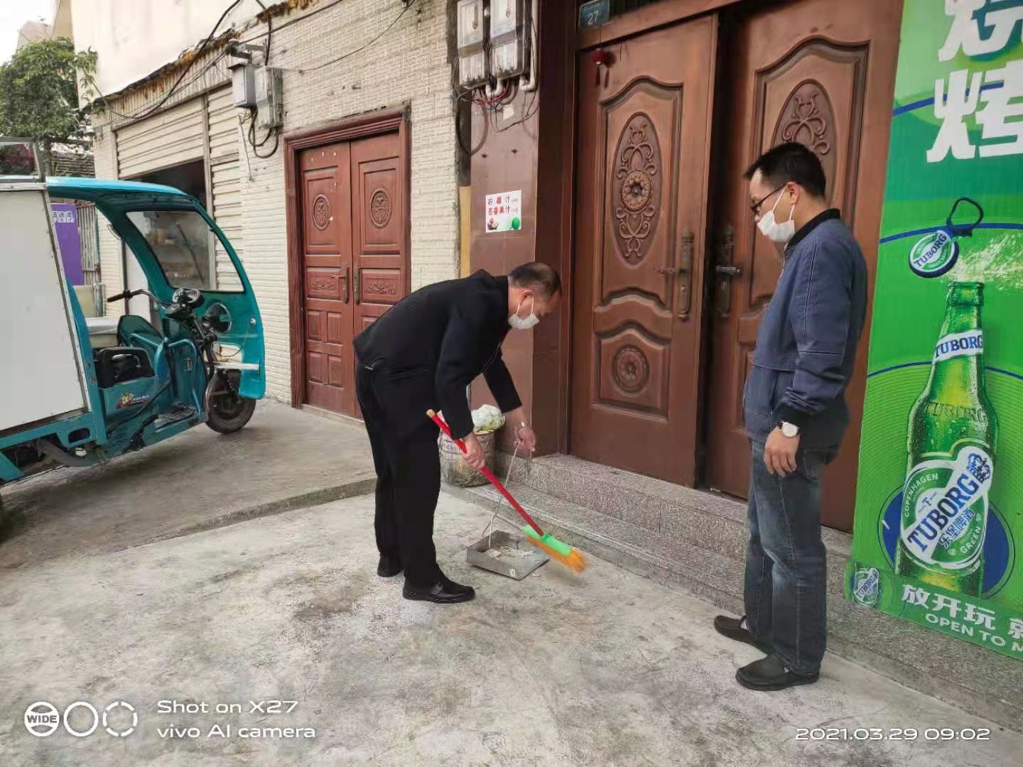
5月8日，县应急管理局组织全体干部职工，对网格区和卫生责任区域沿线一带进行例行环境卫生大扫除，用整洁街容街貌践行“7+2”爱国卫生运动。
活动中，相互协作。有拿各类工具，深入街头巷尾，躬下身子，耐心细致地对网格区、主要干道的两侧、商铺门口、卫生死角乱丢乱放的杂物、烟头、生活垃圾等进行彻底清扫，其中有人清扫垃圾，有人清除小广告，扫不起的垃圾就用手捡。通过大家的共同努力，环境卫生状况大为改善，面貌焕然一新。
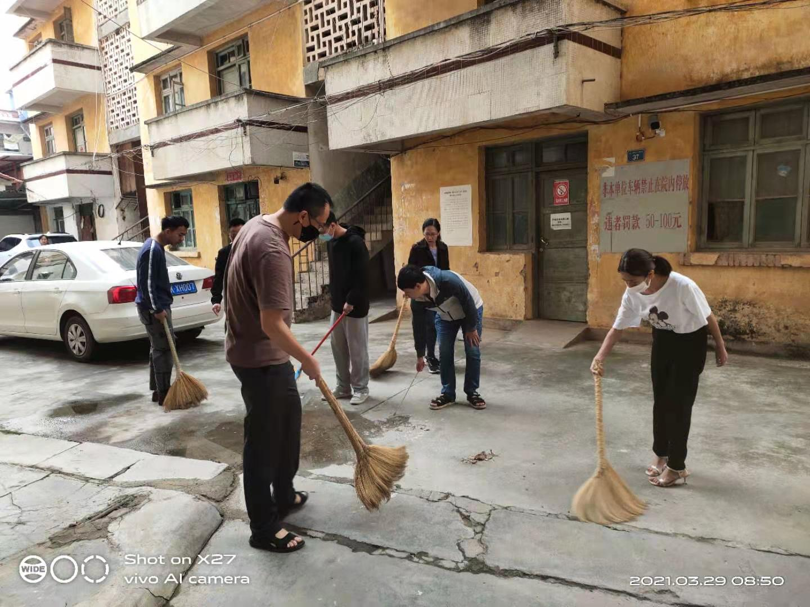
此次集中清扫活动，进一步发挥了党员干部的先锋模范作用，增强了干部群众对保持良好环境卫生的自觉意识，引导群众切实转变不良习惯，变政府组织为群众自发，共同为把勐海县打造成国家级卫生城市而努力奋斗。

